## 去程

日期: 2022年8月30日(星期三)

地点: 长春龙嘉机场-西安咸阳机场

时间: 18:50 长春龙嘉机场T2 - 22:15 西安咸阳机场T3

费用: 670/人,共计1340元.

天气: 阴天

赏月航班,深夜到达,女生单人不推荐,安全第一.

从长春站到龙嘉站,十七分钟.从龙嘉站到T2航站楼700米左右.

国内航班需要提前两个小时到达机场,办理杂七杂八的事情.

## 返程

日期: 2022年9月2日(周六)-2022年9月4日(周一)

车次: K126

地点: 西安火车站-长春火车站

时间: 2022.09.02 22:36(西安站)-2022.09.04 06:00(长春站)

费用: 450/人,共计900元.

从西安始发,终到长春站,卧铺就是累,不过看着硬座,也不累了.

一天两晚,硬卧上抢电源太烦,建议带20000毫安的充电宝.

## 天气

西安天气

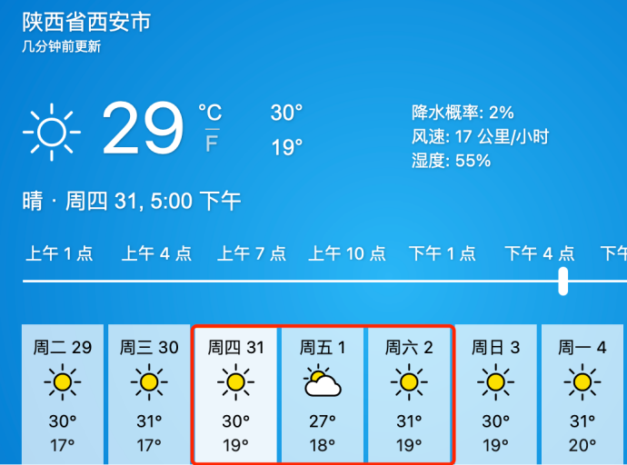

华山天气

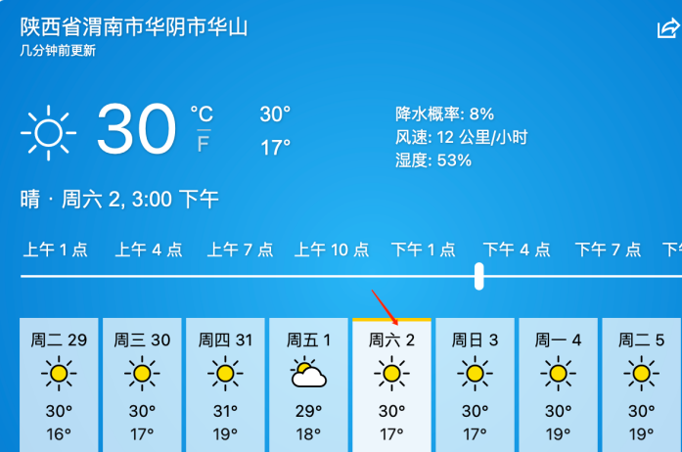

## 交通

地铁

西安开通运营地铁线路共有8条,单程基础票价2元,最高8元,可于支付宝APP中领取西安电子地铁卡,长安通电子卡可以扫码乘车.西安市内堵车情况也比较普遍,且地铁基本上能覆盖各大旅游景点,因此建议搭乘地铁出行,以节省时间.如果地铁可达,建议乘地铁.但是避开上班高峰期.西安打车也不贵,不堵车时可以用滴滴或出租车.尽可能避开旅游高峰期啊.

公交

市区景点串连: 游8路(610路)连接火车站,钟楼,小雁塔,西安博物馆,陕西历史博物馆,大雁塔.

游5路(306路)连接纺织城到秦始皇帝兵马俑.截止于2023年9月6日,西安站到秦始皇兵马俑的游5路已经停运.等你打算去兵马俑时,你可以关注游5路从西安火车站到兵马俑的是否再次开通.

真·游5路: 车辆拥有标准的外形.灰色黄海大巴门徽上印制着"西安公共交通总公司"标志,前挡风玻璃顶端有"306工人先锋号"标志,风挡上侧印有"缓堵保畅"字样.

假.游5路:停在广场西边或附近一些停车场里的私人大巴及各种型号的小车型均为假冒.

建议使用高德导航或百度导航就好.

## 消费

西安市内整体的消费水平比较便宜.

小吃,一般在7元至45元.餐厅,一般在100元左右.

住宿的话,60元左右可住到青旅,也可以选择200-300元左右的特色民宿,商务快捷连锁酒店一般在150元左右,也当地四星酒店约300-500元(淡旺季会有不同价格调整,出行前建议事先预定).

## 充电

在火车上,没有什么充电宝的限制.

在飞机上,充电宝有限制.

参考知乎: https://zhuanlan.zhihu.com/p/538588256

2022年民航局最新规定:

按照民航局的最新规定,携带乘机的锂电池,必须符合相关的安全要求.需要保证充电宝为正规厂家生产,且外观/功能无损坏,机身参数信息清晰,不然就会被拦截.

*充电宝额定能量不超过100Wh,无需航空公司批准,可以直接带上飞机*;额定能量在100Wh-160Wh的充电宝,经航空公司批准后方可携带;每名旅客携带的充电宝,不能超过两个;充电宝不可办理托运,须放置手提行李中或随身携带,安检后即可登机;安检时手机,相机,电脑笔记本,充电宝须单独拿出;飞机飞行过程中不得使用充电宝,且需全程关闭电源.

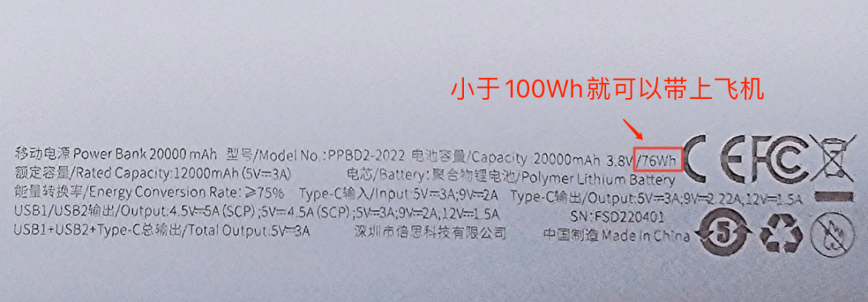

火车硬卧中,每一节车厢都会有三个充电插口.但抢充电非常烦.

## 住宿

初次来西安,建议选在二环以内.如果计划在此停留两三天,建议住在西安城墙内或距离城墙不远的区域,距离经典必打卡地近一些.其中特别推荐住在钟鼓楼一带,这里也是大多数第一次到西安游玩的旅行者会选择的区域.这里不仅交通方便,可搭乘地铁2号线前往其他线路,且离周边美食众多,离回民街也不远,逛吃逛吃十分方便.

汉庭西安钟鼓楼桥梓口地铁站酒店,原回民街酒店,三晚共709元.

额外三份早餐,共计54元.

## 准绳

写一段有点文采和感情,值得自己品味的文字.

旅行的意义是什么呢.对我而言,就是要去体验人世间的那些稀缺性.我们可以有很多能去旅行的地方,就像这辈子一个人可以阅读很多书一样.可是真正值得花时间阅读的书籍并不多,同样值得花时间去旅行去体验的地方也不多.

当我结束一次旅行后,在以后的日子里,我偶尔回忆起这段经历,我会告诉自己,哪里有我值得经历的.就像会有一簇小火苗,可以照亮我的过去,值得我仔细回忆和认真品味其中的美好,而不是昏暗一片,或干脆忘记了我曾经来过.

如果以这种标准去思考旅行的地方,熙熙攘攘的大大小的景点,就会变成寥寥无几的景点.因为真正值得参观的地方,值得你去经历的地方,值得你认真阅读的书籍,终将没有多少.而我要做的就是,寻找这些独特的值得花费时间和精力的事或物.

## 行程

### 08.30

起点:西安咸阳机场T3 - 终点:汉庭西安钟鼓楼桥梓口地铁站酒店

#### **交通**

方案一:夜间打车(优先选择+时间较短)

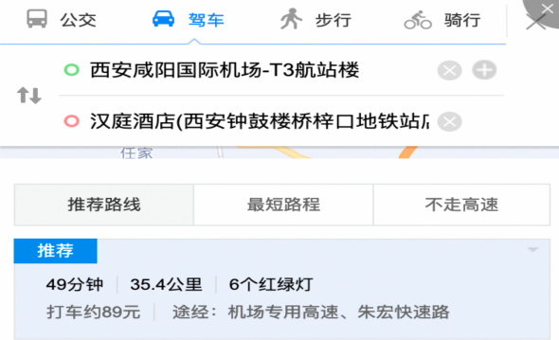

方案二:机场巴士+打车(时间太长+耗不起啊)

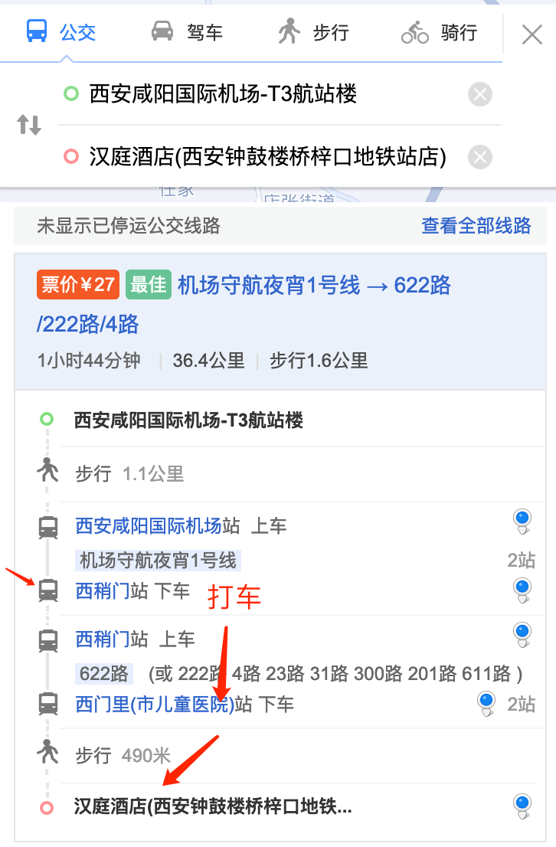

飞到西安,找到住处,无其他安排.

优先打车到酒店,晚上不如白天,快速到达,好好休息.

滴滴打车在一百块左右,如果身体素质一般,能白天到最好.

### 08.31

起点:汉庭西安钟鼓楼桥梓口地铁站酒店

终点:秦始皇兵马俑博物馆

#### **防坑**

独一无二的兵马俑,伴随各种坑蒙拐骗.如何在交通上和游览中防止被坑,这是一个需要注意和深思的问题.

#### **交通**

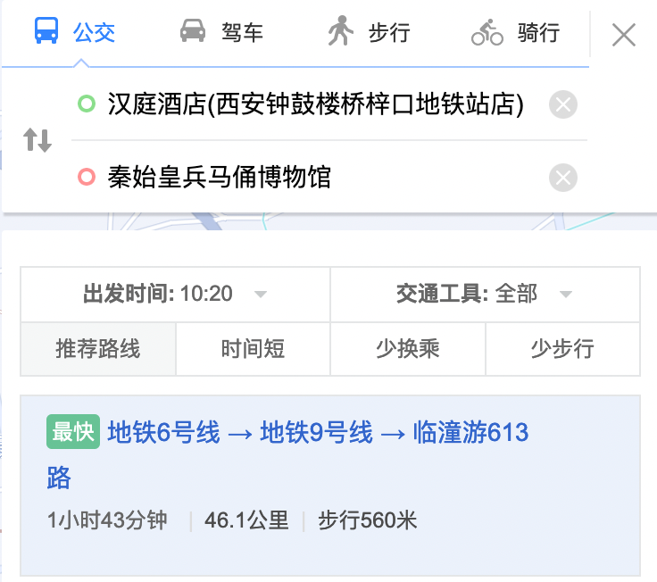

去兵马俑: 2小时

回到住处: 2小时

游览景点: 3小时-4小时

使用高德导航就好,被坑的概率低,但不能心存侥幸.

建议不在旺季去,参考5.1的故宫或长城.宁愿寒假去,也不旺季去.

在淡季时,在10:00以前出发都可以.西安的餐饮不贵,和长春差不多,来一份肉夹馍或凉皮,吃饱再走.节日或暑假,游客应该非常得多.

以前的游5(306)迁移了,在西安站没有了,等你去的时候可以关注.

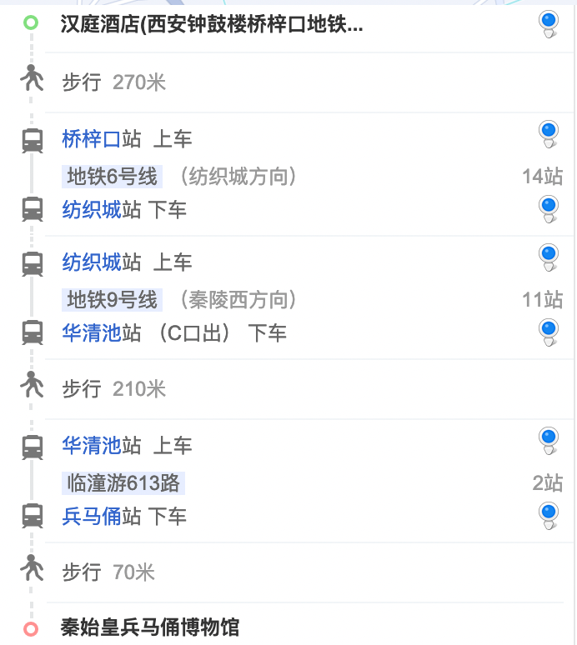

返程继续采用该路线.

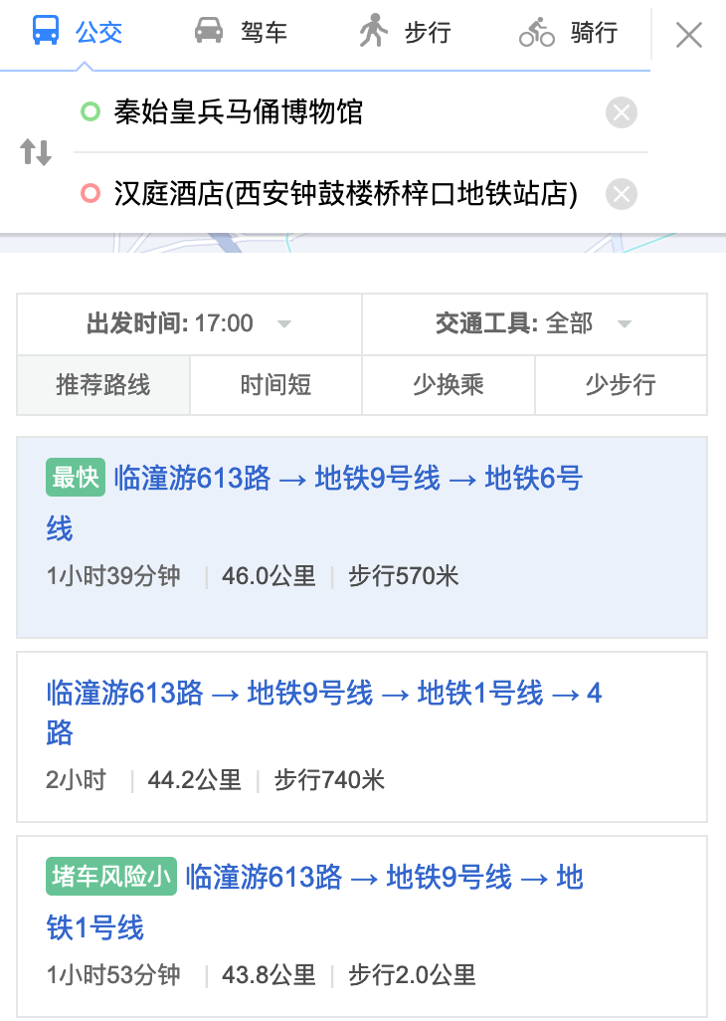

#### **饮食**

兵马俑景区的门口有肯德基还是麦当劳,在景区有饮料柜.

#### **开放时间**

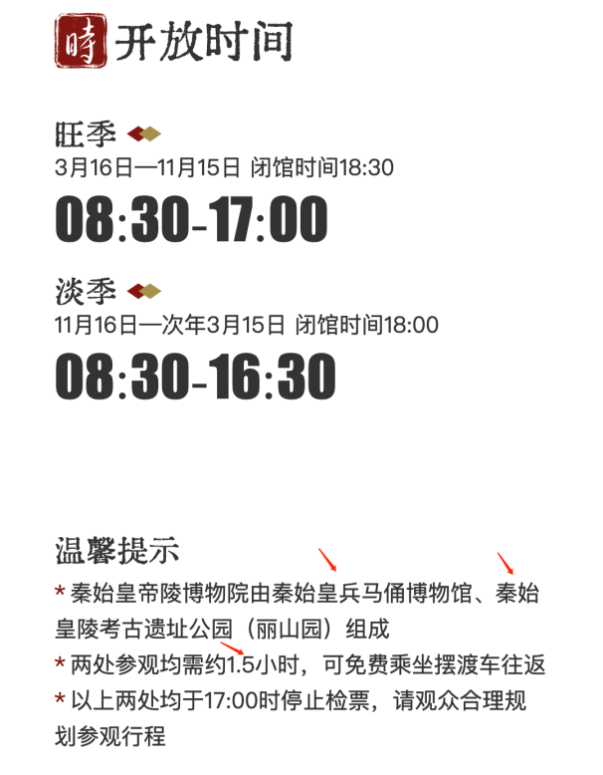

#### **购票**

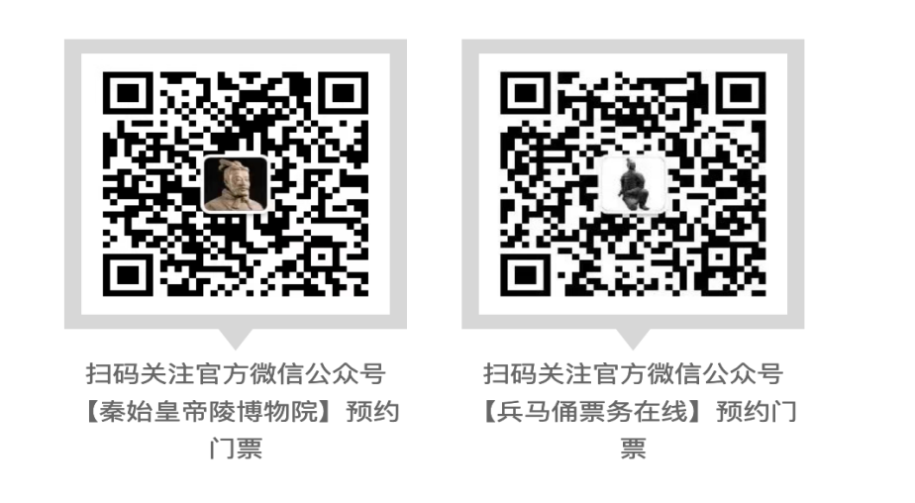

#### **景区导览**

关注秦始皇陵博物院的公众号.

秦始皇帝陵博物院位于陕西省西安市临潼区,是以秦始皇兵马俑博物馆为基础.

官网: <https://www.bmy.com.cn/index.html>

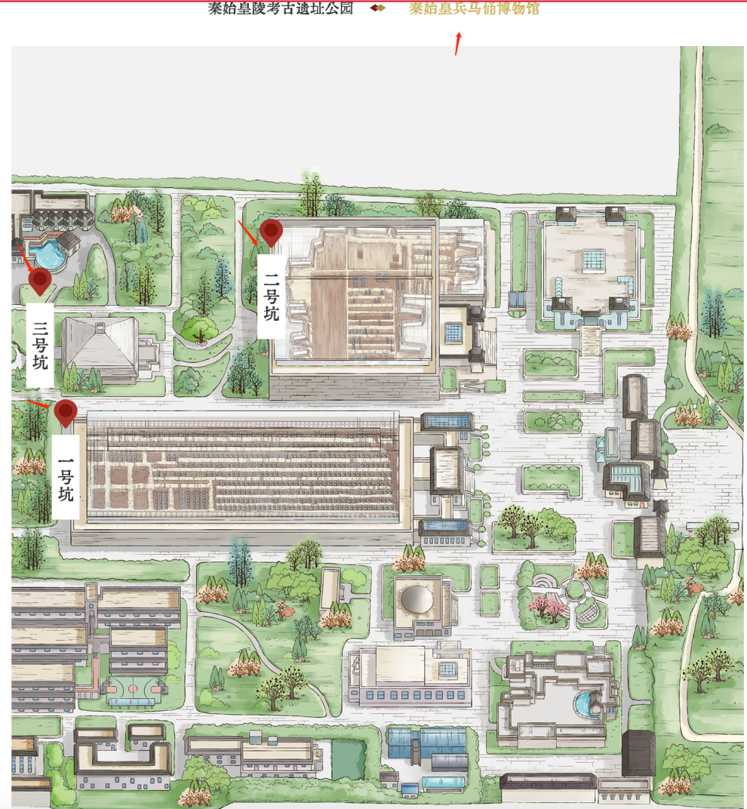

注意事项:我推荐去参观秦始皇陵,参观兵马俑足矣.

秦始皇陵,属于鸡肋,如果没有情怀的话,没有什么值得去看.

#### **游览**

去西安不去兵马俑,如同去北京不故宫或长城一样.兵马俑是秦始皇陵园中一处大型从葬坑,以兵马俑为基础,在原址上建立的中国最大的古代军事博物馆,共有3个兵马俑坑.

一号坑是战车和步兵相间的主力军阵,约有6000个真人大小的陶俑.二号坑由战车,骑兵,弩兵混合编组.三号坑是军阵的指挥系统.

出土的兵马俑分为将军俑,武士俑,车士俑等.每个陶俑的五官神情各不相同.原本都有彩绘,但因火烧和浸泡,大多已掉色脱落.

*铜车马展厅展出的青铜车马,使用了大量金银,制作精巧,被誉为"青铜之冠",对秦代学术研究具有重要价值.目前将其转移到秦始皇陵中,就是前面我说的鸡肋景点.值得观看的就是两个铜车马.花费的时间和精力,我认为不值得一看.*

攻略中说千万不要上午去兵马俑,也不应该是下午去,其实中午去最好.我们就是中午吃饭时间进去,不用排队直接进,等我们出来时,门口已经人山人海,旅行团接踵而来.兵马俑真的非常建议请讲解,这种肯定是是三分看,七分听,特别是黄金周,根本蹭不到旅行团,而且里面很大人也多,讲解员带着会比较方便.

步骤a:在公众号预约的门票,我们直接使用身份证检票入园.

你预约到了门票的话,不需要在预约的时间段内入园.你早点晚点入园都可以.要不要去换门票,看是否有优惠的门票,看具体的情况.

如果换了门票,不要扔了门票.换好门票后,入馆还要检票两次

步骤b:在第二检票口后有请导游讲解的地方.

导游或讲解器二选一,否则没有看的必要.你如果没有知识储备,实在看得没有任何意思.

我的建议:在第二检票口后,请兵马俑院内正规的导游.1-5的小团是90块钱,不是一个人90元,是一共90元.租导游时,你需要租耳机,一副耳机貌似八块钱.我们两个人是90+16=106元.在第一道检票前,也会有非兵马俑的野导游,可能比较便宜.但是我还是推荐在第二道检票后雇院里的导游.*讲解完后,你需要扫院内导游的二维码去付款*.注意,院内导游只带你转三个坑,野导游可能会带你去买蓝田玉,院内导游不会的.

步骤c:官方线路推荐.导游也通常这么带你转转.

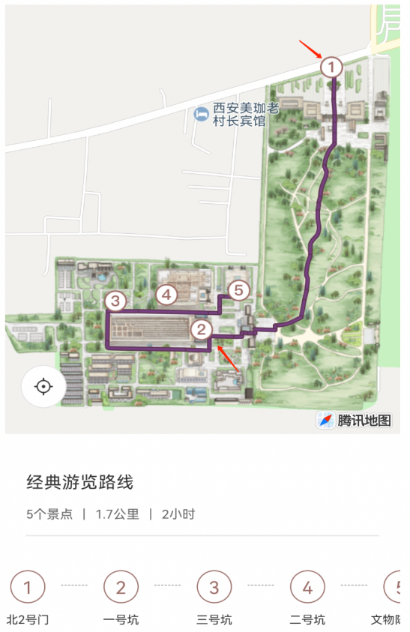

入口-一号坑-三号坑-二号坑-文物陈列馆.

步骤d:完成第一道安检结束.可选择乘坐电瓶车(单程票5元/人)或步行(需约10分钟左右)到达二道门进行二次检票.

经过二次检票,正前方就是一号坑,二号坑位于一号坑的北侧,三号坑位于二号坑的后方.

二次检票后:导游讲解收费标准:1-5人,讲解费90元/次; 6-11人,讲解费100元/次; 12人以上,讲解费110元/次,讲解设备耳麦租赁费1人,8元/次.

#### 一号坑

开采最完整的一号坑.这里埋藏着6000多个士兵,如今已有1087个被修复集合在一起,给人一种摧枯拉朽之势的震撼感.

一号坑为静态防御型军阵,前三列弓弩手作为前锋面向游客(东)蓄势待发;最后一列身着铠甲的重装步兵反向而立(西)警惕后方威胁;两边荷弩佩剑的左右翼面向外侧(南北)时刻待命;而中央的战车与步兵有序相间,形成全副武装,戒备森严,待命不动的警卫型军阵.

千人千面,如今的兵马俑以千人千面闻名于世,如果你有望远镜,会发现每个兵俑的相貌,发型,穿搭甚至胡须都不相同,这在当时实属一项浩大的工程.

导游会带你走一面,建议入门后走左边.右面你可以回头再看看.

#### 三号坑

参观完2号坑后是3号坑.虽然这里只有1号坑的1/27,但军事意义却十分突出.整个坑形成凹字形,中部停放了一乘战车,北部象征祷战的场所,南部象征统领军务和睡觉的地方,结合在一起俨然是"一堂二内"的军幕.

#### 二号坑

2号坑的面积虽然只有1号坑的1/2,军阵步列却复杂得多,出现了车,步,骑3个兵种的独立阵营和车步骑混合营垒.

不是在三号厅就是在二号厅,会展示出来几个单独的兵马俑.

最著名的是这尊跪射俑,由于高度较低在俑坑坍塌时幸免于难,是出土保存最完善的兵俑,连鞋底防滑的印花都清晰可见.

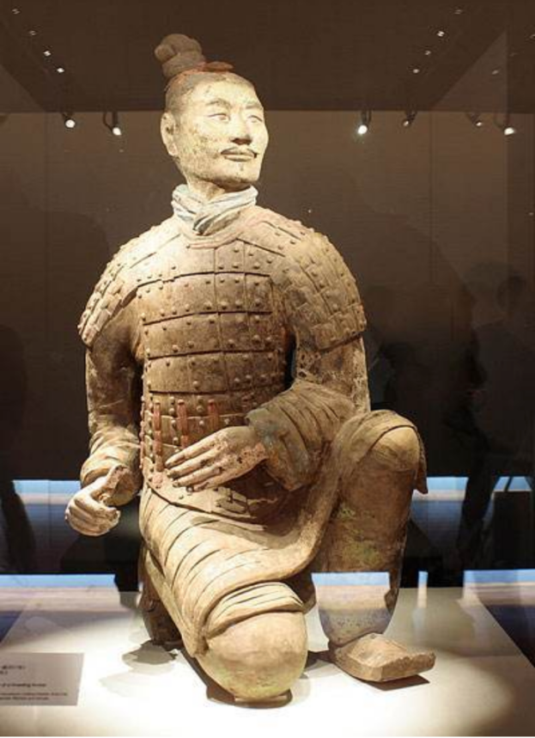

#### 陈列厅

令人不可置信的是,这些兵器埋于地下2000多年后依旧磋磨精密、光洁如新,锐利无比,这不仅需要最先进的打磨工具旋切机辅助,还需要最科学的化学配比.

兵器看多了,可能就没兴趣了.陈列厅,按需参观.

以前两个铜车马在陈列厅,现在转移到了秦始皇陵的车马馆.

至此,参观一厅三坑,兵马俑就参观完成.

#### 秦始皇陵

我认为秦始皇陵是鸡肋景点.没有历史情怀,请放弃秦始皇陵.如果你整个旅行时间非常充足,你可以去转转.如果只有三五天的旅行时间,建议你果断放弃这个景点.

兵马俑景区除了秦陵兵马俑博物馆,还包含了秦始皇陵,门票为通票.前往秦始皇陵可以乘坐景区的摆渡车,摆渡车站离兵马俑出口有段距离,大约1公里左右.乘坐摆渡车不到10分钟,车程不到3公里,是秦始皇陵.想来就转转,一座陵墓,但是没有挖掘.和朱棣的墓类似,只可以外部看看土丘.如果你对铜车马没有兴趣,建议你不要来了.

在我看来,值得观赏的只有铜车马馆.

我国考古史上发现最早,体型最大,保存最完整的两乘青铜马车.它们原本被存放于一个大木椁中,由于木椁腐烂填土坍塌,发现时早已被挤压成一堆碎片.考古专家花了整整3年时间才将2号铜马车复原,此后又用了5年修复了1号铜马车.在之前,考古发现的车均为木质,出土早已腐朽.这两辆车第一次让我们知道了始皇御用车样式,也为我们解开了许多谜题.

1号马车的重点在于伞撑,它拥有当时的四项“世界第一":合叶,暗锁,插销,齿轮,使得伞可以朝不同方向旋转,360度无死角遮阳避雨.

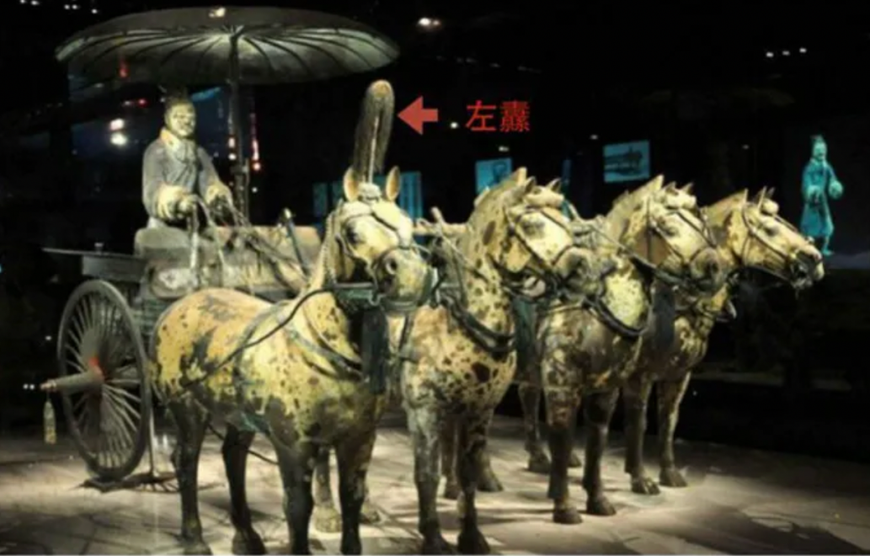

2号马车的重点在于三面纱窗,可以让始皇把外面看得真切,而外面却不知里面坐得是谁.纱窗设计如今看来并不稀奇,可在2000年前算是项独特发明.

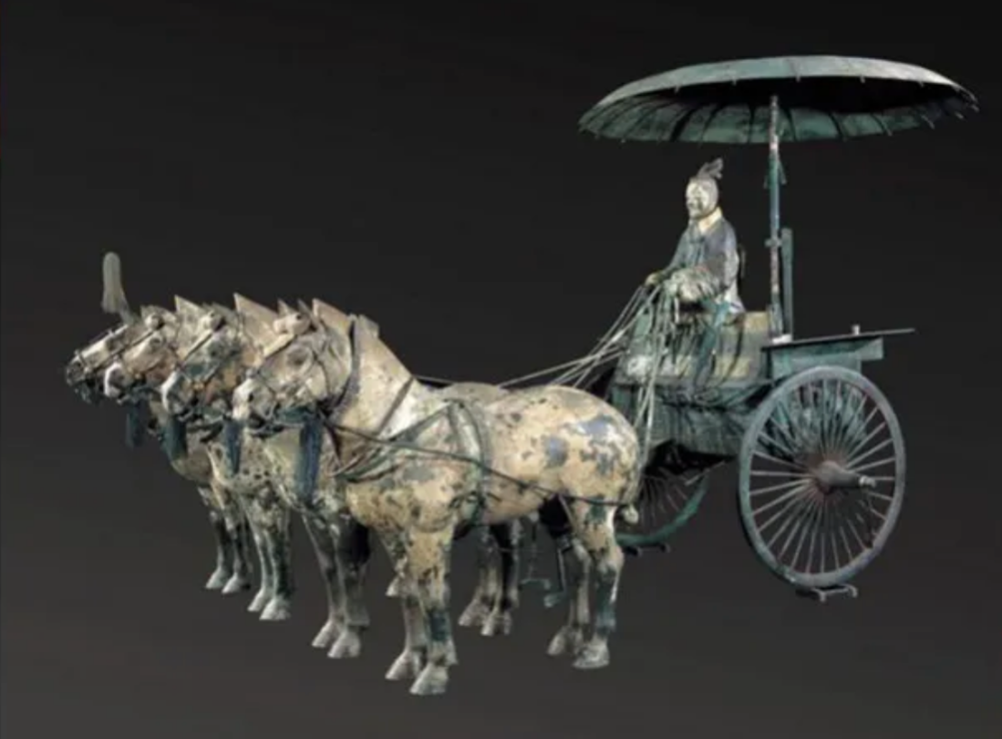

应该还有一辆很牛皮的车,在北京的军事博物馆里面.

如果你有猎奇心理,可以看秦岭地宫,它不在秦始皇陵里.

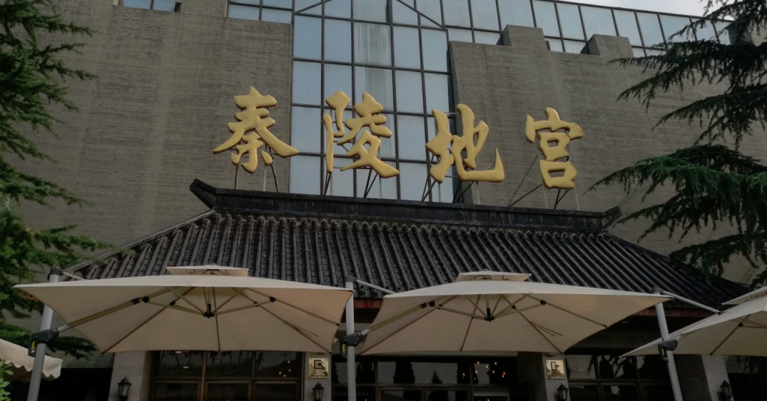

其实,我是来感受鬼屋的.想来就来转转,胆子小的话,就不要来.

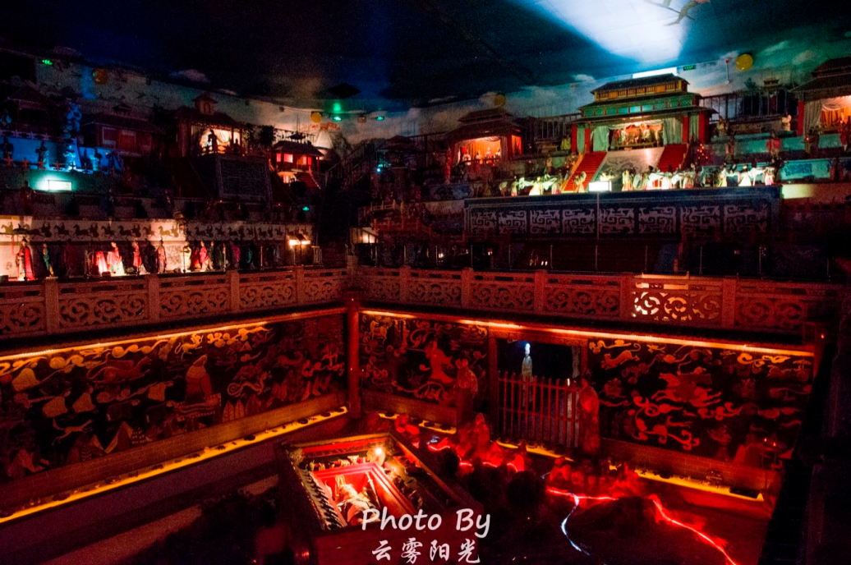

#### 补充

华清池.从兵马俑到华清池很近.华清池是杨贵妃沐浴场所,搞不懂有什么值得参观.难道去参观美人的浴盆,有点恶趣味.可以去听听那个时代凄美的爱情故事,我只是感觉没劲.我们只参观独一无二的景点,我们就放弃了华清池.

很多攻略说钟楼值得一转,但是我认为钟楼没有独特性,因此你要不要看看钟楼的夜景,取决于你自己.北京的城楼夜景,或其他地方的类似景点都很多,看过一个就足够.

钟楼附近有回民街,就是小吃街,如果你喜欢吃小吃,可以考虑去.每个城市都有类似的小吃一条街,仅从独特性上讲,没什么独特性.还不如找个苍蝇馆子吃点西安肉夹馍或西安凉皮.

西安城墙,西安城墙是保存最完整的古代城墙.我认为这是值得转转的.西安的古城墙要比北京强太多的.从兵马俑回来,如果时间充足,可以在夕阳西下时,去西安城墙租个自行车逛一圈.我去了秦始皇陵,就把这段时间给占用了.我认为,白天逛古城墙,和白天去老街老巷的感觉差不多.

晚上,转转大唐不夜城.虽然是人造网红景点,对于喜欢凑热闹的人来说,应该值得转转.热闹是属于他们的,我只感觉吵闹.

### 09.01

游览陕西省历史博物馆

#### **交通**

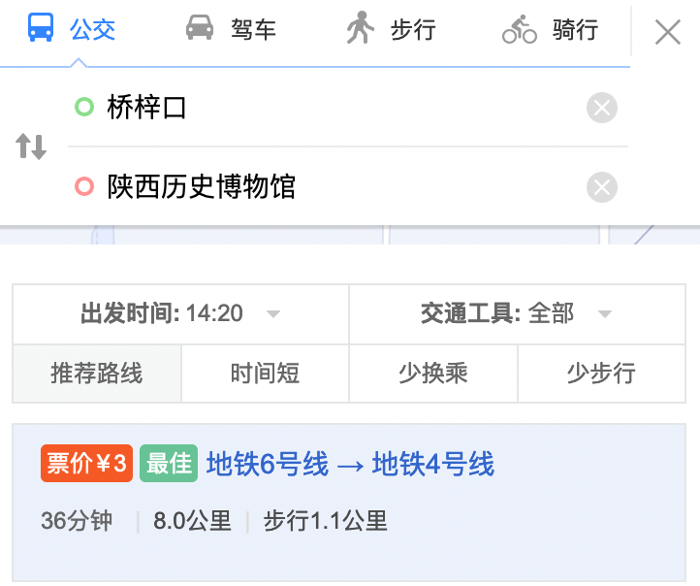

可以地铁去陕西历史博物馆.或打车去陕西历史博物馆.

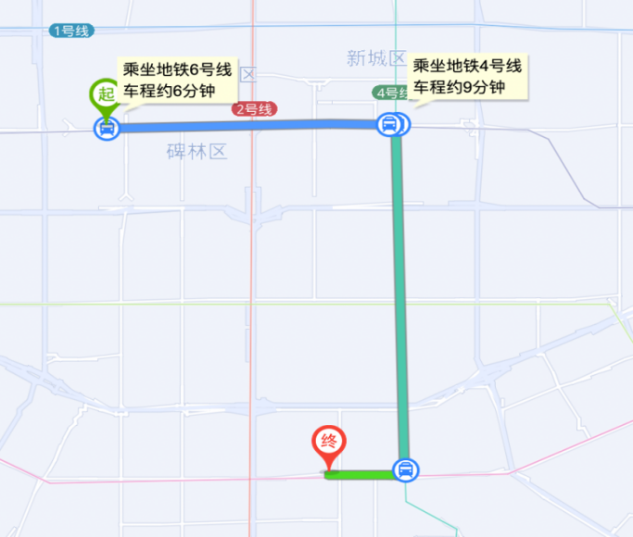

#### **门票**

陕西历史博物馆公众号抢票,虽然免费参观,但是不免票啊.抢吧,我建议抢上午的门票.如果你很有兴趣,可以转一天.如果是旅行旺季,那么请参考新闻中的故宫和长城的人数.

能淡季去,就淡季去,可能请假,可能扣钱,但旅行体验嘎嘎好.能工作日去就不要周末去,能周末去就不要暑假去,能寒假去就不暑假去.

唐朝壁画,270元,看感兴趣,应该某古墓的壁画.何家窑遗宝,30元,值得花钱一看.如果壁画便宜,我也会去看的,还是得了穷病啊.

#### **讲解**

馆内导游,可能比较贵.

小团行,1-10人,以前是200元,本次旅行看是300元,直接放弃了.

大团行,散客凑30人,好像是300,看情况,参观体验,我认为不值.

讲解器,每人30元,押金100元,目前来说,散客没得选择中的选择.

#### **路线**

进入博物馆,正面,左面,右面.

左面,是讲解器,何家窑遗宝,或者其他联合展览.

右侧,是雇人工导游的地方.

建议路线:

先去租个讲解器.

首先,有联合展览,那么就看联合展览.这次碰到了秘鲁国家展览.

其次,看何家窑遗宝,花钱自然有花钱的道理,都是好东西.

第三,从原始社会到现代的路线看.做攻略,看什么东西值得看.

带点水或带点吃的,陕西历史博物馆和兵马俑的文创差不多.

### 09.02

去华山,爬山必须放在最后,因为爬山后必须歇菜几天.

#### **交通**

从西安去往华山的动车/高铁在西安北站.最早一班7:30,最晚一班20:07,抵达华山北站.从华山北站回西安北站的动车/高铁,最晚一班是21:48.

如果你想时间充足进行华山一日游,那么能多早乘动车就多早去.前提是你是什么季节去华山,此次我们的时间比较淡季,但是依旧很踩点.如果是旺季去华山,那就是能多早就多早.

注意:华山北站距离华山最近.

到华山北站

(1)找找看看,有免费的摆渡车到华山.到了可以问什么时间发车.

(2)在白天,打出租车去华山,未必按照计价器,但最多15块钱.

(3)下山后去华山北站,如果赶时间,打出租也最多20块钱.

(4)建议滴滴,时间留得充足点,滴滴时间足够,价格透明.

(5)如果不是当日就离开西安,从华山北到西安北的火车很多.

#### **饮食**

山上什么都贵,这是必然的.怕精神萎靡,准备点红牛或咖啡.

至于要背什么,怎么分着背东西,建议每个人量力而行.

建议:

1.每个人一瓶水,或这两人四瓶水,勉强够用.

2.带点高热量的士力架,甜难吃,但是补充能量.

3.带点咸味的东西,出汗多,电解质流失.

4.如果没有爬过大山,可以带着登山杖

5.手套,农村干活的一次性白手套,长空栈道或鹞子翻身使用.

6.山顶有些冷,待见外套.运动鞋,如果脚疼,带着姨妈巾当鞋垫.

7.可以每个人带个肉夹馍,当午饭.

其他的,量力而行,太多的东西很耗费体力,太少的东西可能不够

.不想在西安准备,就去华山北站附近准备.华山北站附近,比华山上的价格便宜.华山上的东西最贵,华山北站的东西较贵,西安的东西比较便宜.

#### **门票**

旺季(3月1日-11月30日)160元/人

淡季(12月1日-次年2月底)120元/人

#### **索道**

索道票价(旺季/淡季)

西峰太华索道: 140/120元/人

北峰三特索道: 80/45元/人

#### **必备物品**

必备物品:背包,手套,防滑鞋,士力架,水,

#### 登山路线

参考地址: <https://zhuanlan.zhihu.com/p/151298587>

##### 西上北下

前提:你的膝盖足够好,膝盖一般,不建议这条路线.

这是常规路线,大部分人选择的路线.西上北下是从高往低走,西上北下的风景好且省力,建议游客不多时选择西上北下.基本上全程下坡,但是很费膝盖,可能下坡很难受.最好的风景,西峰太华索道外的风景,云雾缭绕,飞上云端.相对下坡,我认为上坡更容易,更舒服.

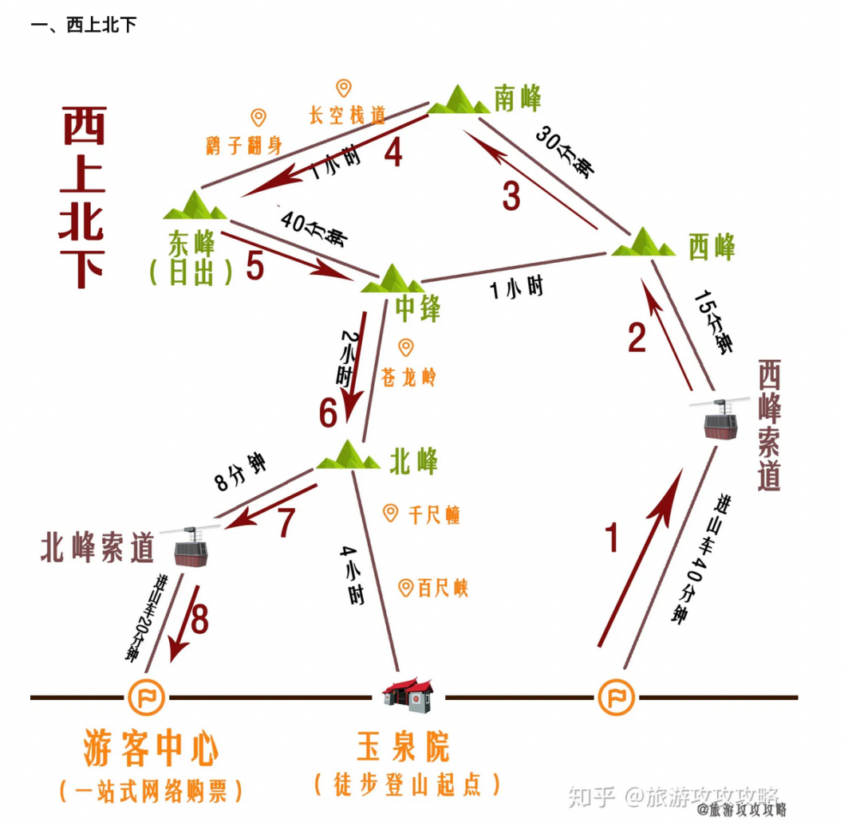

用时:全程7小时(山路5小时）

优点:西峰离最高的南峰很近,爬15分钟左右就能到.

缺点:下山时陡坡不好下,费膝盖,可能你经历过后更想爬坡.这是绝大多数游客选择的路线,所以旺季时人会很多.

花费:门票160+西峰进山车40+西峰索道140+北峰索道80+北峰出山车20=440/人.

我们走的这个路线:九点多从西安北站到华山北站,从华山北站打车15元到华山,坐西峰进山车到西峰索道,排队差不多两小时坐索道,到西山峰顶,基本上在十二点.

##### 北上西下

北上西下是上坡,游客多的时候选择北上西下.

虽然我是西山北下,但是我推荐能爬山的人选择北上西下.

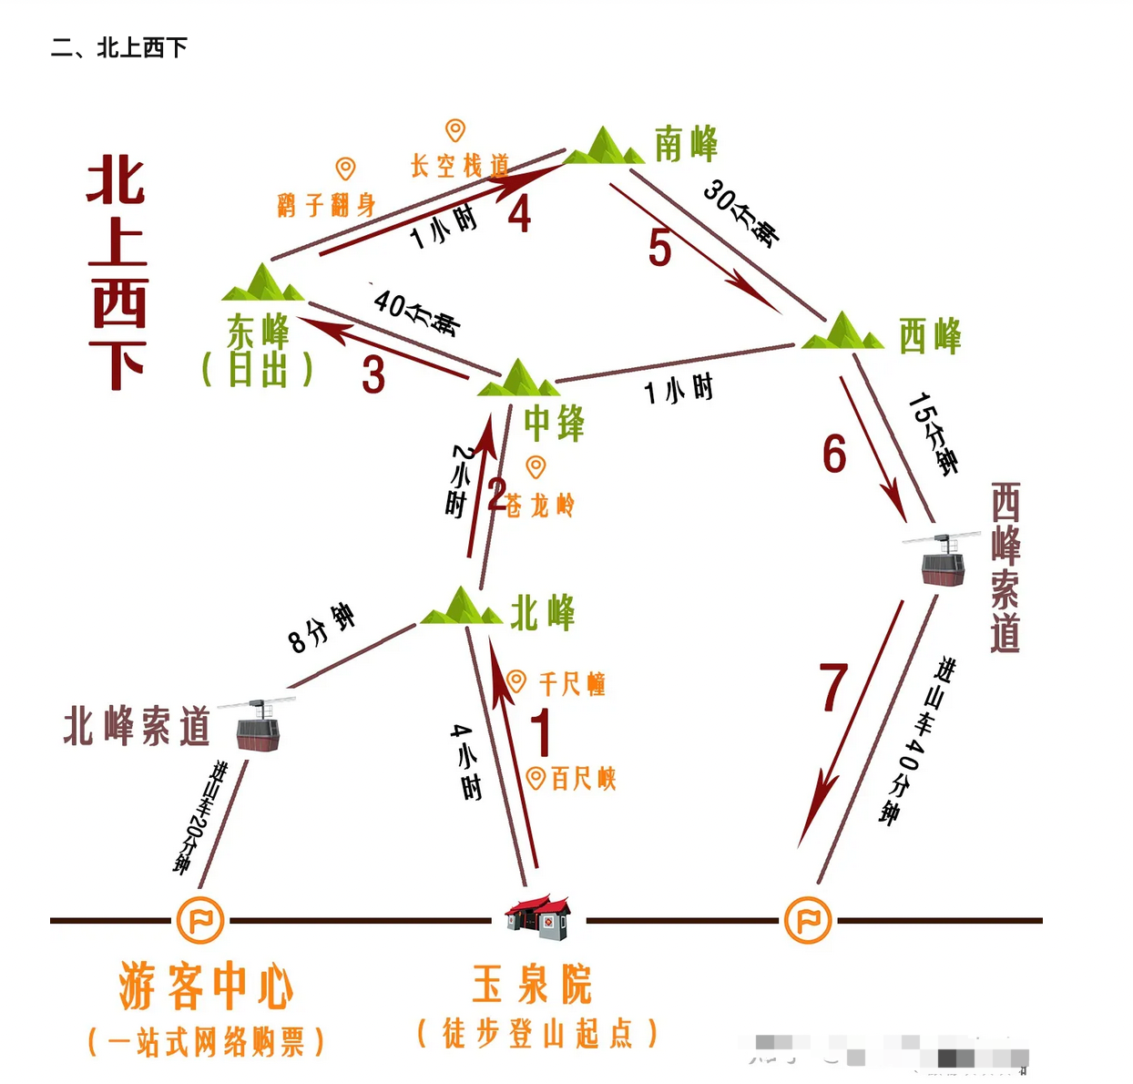

北上西下都是上坡,上坡路虽然很累,不怎么伤膝盖,膝盖不疼.

西上北下都是下坡,上坡路虽然不累,伤膝盖严重,可能走不动路.

对能爬山的人而言,北上西下,是非常好的选择.

##### 西上西下

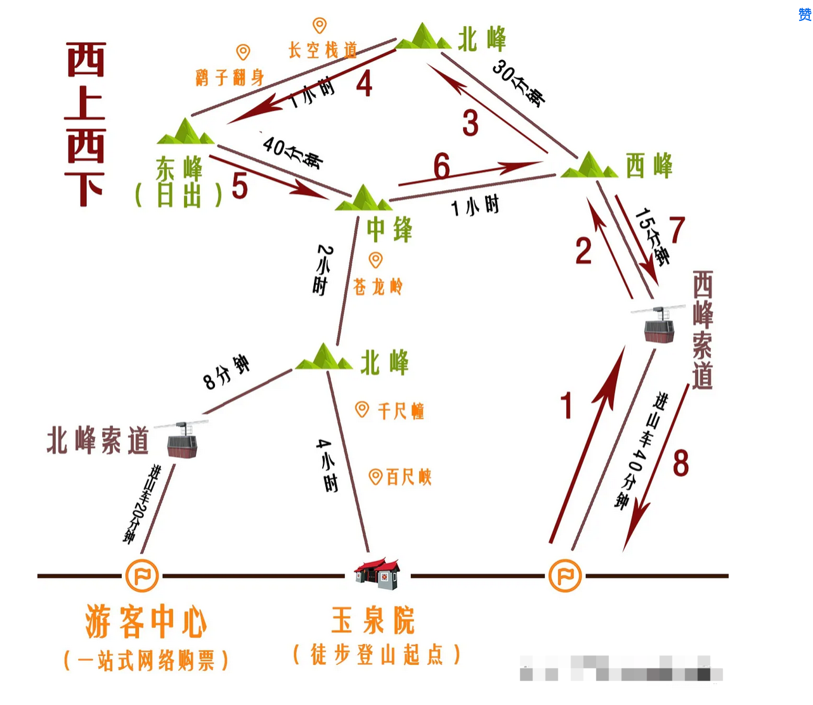

对来华山,却不想爬山的人,这是非常好的观赏景色的路线.

为什么这么说,因为中峰到北峰,不管上坡,还是下坡都很累.因为你不是来爬山,而是来看风景.

优点在于:

(1)如果你想一日游,那么这一日游的时间很充足.

(2)你把时间分在长空栈道或鹞子翻身.胆小不敢,那就看风景.

(3)西峰景色最好,你看过了西东南中峰,完全不需要看北峰.

(4)当你累的很惨的时候,你根本没有心情欣赏后面的景色.

用时: 全程5小时(山路4小时)

优点: 不会很累,适合想等日出,看风景的人群,可以在西峰看日落.

缺点: 价格略高,去不到北峰.

花费: 门票160+西峰进山车40+西峰索道上140+西峰索道下140+西峰出山车40=520/人

##### 旅行体验

1.坐缆车到西峰,缆车很高,风景很赞,当然恐高另当别论.

2.西峰景色很好.你坐缆车上了西峰,待上三小时,坐缆车下西峰,我认为你也不虚此行.前提是你来华山只是欣赏风景,而为了爬山.对想看风景的旅行者而言,这个体验绝对100分.

3.以观景为体验的游客,不恐高缆车没问题,我建议西峰上西峰下,果断抛弃北峰.因为走到北峰,你累个半死,你根本没心情看什么景色,北峰只是你下山的必由之路而已.如果你是爬山的游客,那么你应该徒步登山,或者北峰上山.并且你看了西南东中四个峰,其实感觉都差不多.

如果你喜欢徒步,那么全程徒步.

如果你喜欢爬山,应该北上西下,满足爬山.

如果你喜欢观景,应该西上西下,体验拉满.

不管膝盖行不行,不要西上北下.